3.24新龙中一班今日动态
一、来园情况
今天能自主入园的小朋友是：赵翊帆、陆钦瀚、韩凯风、罗恩哲、吕秦川、刘然诺、高翊桐、谢意增、周佳毅、吴 律、曹李安、王启轩、李依恬、楚慕凡、许米诺、黄馨宁、仇思诺、万佳妮、高依诺、赵诺一、杜妍汐、蔡书歆、李雨佳、赵伊凡今天小朋友们都能将自己的被子拎进教室，非常厉害哦！
- 户外活动
今天能积极参与户外活动的小朋友是：赵翊帆、陆钦瀚、韩凯风、罗恩哲、吕秦川、刘然诺、高翊桐、谢意增、周佳毅、吴 律、曹李安、王启轩、李依恬、楚慕凡、许米诺、黄馨宁、仇思诺、万佳妮、高依诺、赵诺一、杜妍汐、蔡书歆、李雨佳、赵伊凡游戏中，孩子们能自主选择不同的场地开展游戏，并和同伴合作，游戏开展活动。
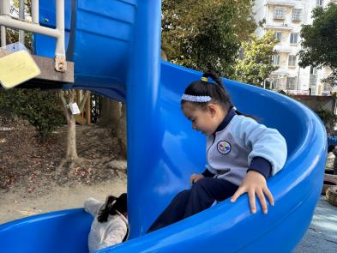 | 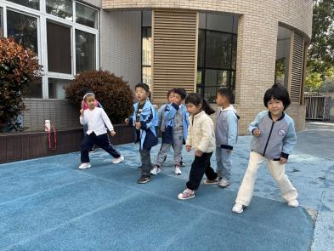 | 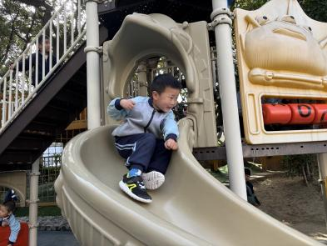
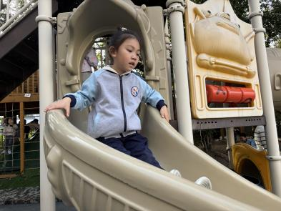 | 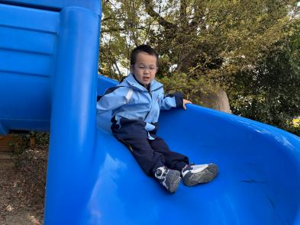 | 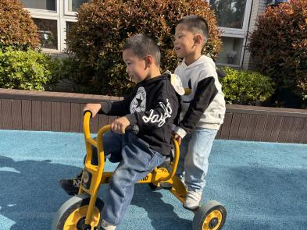

三、集体活动《语言：大雁考上邮递员》
《大雁考上邮递员》是一则情节生动、篇幅较长的故事，围绕“考邮递员”展开，主题中心明确，故事主要讲述了小鸭、小麻雀和大雁考邮递员的故事。孩子们对小鸭、小麻雀的习性等比较了解，对于大雁，孩子们有一定了解，但是大雁的特长，如会游泳等并不十分清楚。通过故事的学习，能激发孩子们对鸟儿的探索兴趣。
中班幼儿喜欢情节生动的故事，有较强的学习兴趣，语言活动中，部分幼儿能结合语言、动作表现对故事内容的理解，记住故事情节，但是部分幼儿不能用连贯的语言进行讲述。
在活动中能理解故事内容，学习用较连贯的语言描述故事的主要情节的小朋友是：赵翊帆、陆钦瀚、韩凯风、罗恩哲、吕秦川、刘然诺、高翊桐、谢意增、周佳毅、吴 律、曹李安、王启轩、李依恬、楚慕凡、许米诺、黄馨宁、仇思诺、万佳妮、高依诺、赵诺一、杜妍汐、蔡书歆、李雨佳、赵伊凡。通过本次活动，孩子们都知道了各种鸟类动物都各有所长。

四、区域活动
今天能挂好区域牌进行区域活动的小朋友是：赵翊帆、陆钦瀚、韩凯风、罗恩哲、吕秦川、刘然诺、高翊桐、谢意增、周佳毅、吴 律、曹李安、王启轩、李依恬、楚慕凡、许米诺、黄馨宁、仇思诺、万佳妮、高依诺、赵诺一、杜妍汐、蔡书歆、李雨佳、赵伊凡游戏中，孩子们能自主思考，积极动手，尝试多人合作游戏。
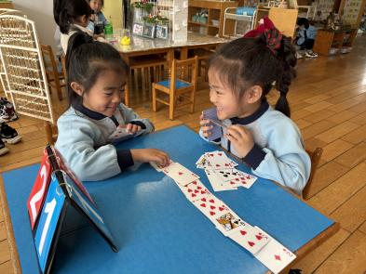 | 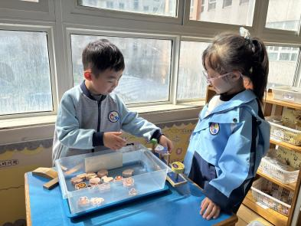 | 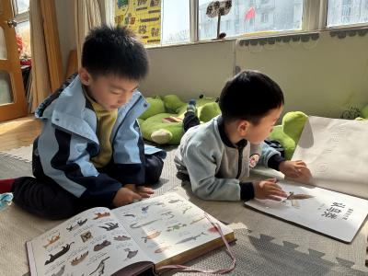
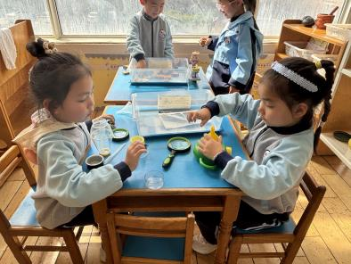 | 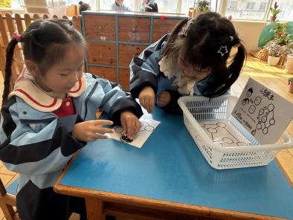 | 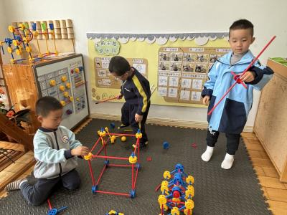
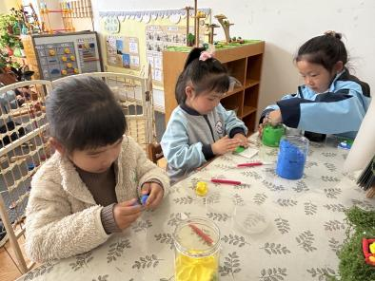 | 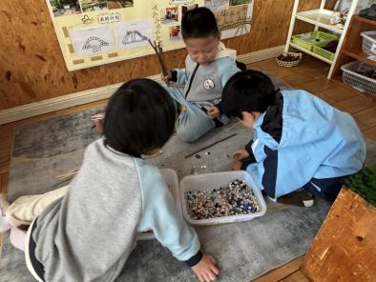 | 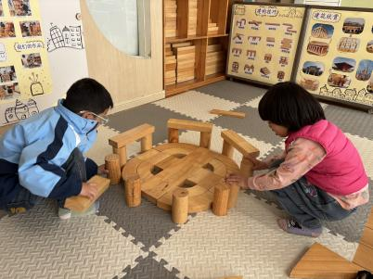

五、请你关注
各位家长大家好：
1.明天我们家长护卫队开始，请大家注意好自己的时间点，准时到位！时间：早上7:55-8:25，下午16:25--16:50，到时候放学家长值班还没结束，放完学我们会看孩子，等大家值完班送到门卫，跟值班的人员说一下。
2.这两天温度上升，给孩子的衣服不要穿的过多。
3.来园之前就垫好吸汗巾，带上半杯水。

